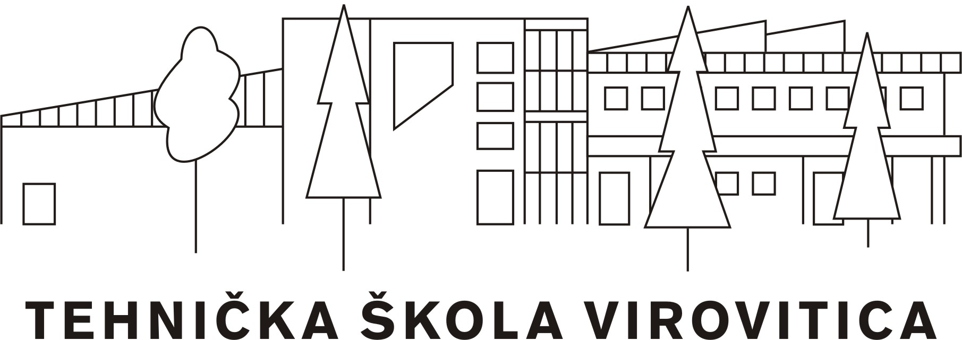

KLASA: 003-06/20-01/3
URBROJ: 2189-36-02/1-20-2

Z A P I S N I K
23. sjednice Školskog odbora

Virovitica, 7.10.2020. godine.

Z A P I S N I K

S 23. sjednice Školskog odbora TEHNIČKE ŠKOLE VIROVITICA, Virovitica, Zbora narodne garde 29., održane dana 7.10.2020. godine, 13,30 sati.

Nazočni članovi:
      - Snježana Božičko Fidušek, iz reda nastavnika
      - Gabriela Tomljanović, iz reda nastavnika
      - Danijela Karlović, predstavnik osnivača
      - Tanja Kolar Janković, iz reda radničkog vijeća
      - Dražen Bunjevac, iz reda vijeća roditelja
      - Mirela Krmpotić, predstavnik osnivača
      - Martina Bašić, predstavnik osnivača

Ostali:
- Sanja Drimal, tajnik
- Ivan Kućan, ravnatelj
- Melita Majurec, stručni suradnik

Sjednicu Školskog odbora Tehničke škole Virovitica otvorila je predsjednica ŠO Snježana Božičko Fidušek (u danjem tekstu predsjednica).
Predsjednica je pozdravila nazočne članove Školskog odbora, te utvrdila da isti može donositi pravovaljane odluke, nakon toga u odnosu na poziv predložila sljedeći dnevni red

DNEVNI RED:

- Usvajanje zapisnika s prethodne sjednice ŠO
- Donošenje odluke o usvajanju Školskog kurikuluma za školsku godinu 2020./2021.
- Donošenje odluke o usvajanju Godišnjeg plana i programa rada za školsku godinu 2020./2021.
- Razno

A) 1. Usvajanje zapisnika s prethodne sjednice ŠO
Zapisnik s prethodne sjednice jednoglasno usvojen.

- 2. Donošenje Školskog kurikuluma za školsku godinu 2020./2021.

Predsjednica prepušta riječ stručnoj suradnici – Tanji Kolar Janković.
Naprijed navedena navodi da Škola radi na temelju školskog kurikuluma i godišnjeg plana i programa rada.
Školski kurikulum utvrđuje dugoročni i kratkoročni plan i program škole s izvannastavnim i izvanškolskim aktivnostima, a donosi se na temelju nacionalnog kurikuluma i nastavnog plana i programa.
Školski kurikulum određuje nastavni plan i program izbornih predmeta, izvannastavne i izvanškolske aktivnosti i druge odgojno-obrazovne aktivnosti, programe i projekte prema smjernicama hrvatskog nacionalnog obrazovnog standarda.
Školskim kurikulumom se utvrđuje:
– aktivnost, program i/ili projekt,
– ciljevi aktivnosti, programa i/ili projekta,
– namjena aktivnosti, programa i/ili projekta,
– nositelji aktivnosti, programa i/ili projekta i njihova odgovornost,
– način realizacije aktivnosti, programa i/ili projekta,
– vremenik aktivnosti, programa i/ili projekta,
– detaljan troškovnik aktivnosti, programa i/ili projekta,
– način vrednovanja i način korištenja rezultata vrednovanja.
Tanja Kolar Janković prezentacijom predočuje Školski kurikulum.

Predsjednica daje na usvajanje Školski kurikulum za školsku godinu 2020./2021.
Školski kurikulum za školsku godinu 2020./2021. jednoglasno je usvojen.

- 3. Donošenje odluke o usvajanju Godišnjeg plana i programa rada za školsku godinu 2020./2021.

Predsjednica prepušta riječ stručnoj suradnici – Meliti Majurec, koja navodi da Godišnjim planom i programom rada školske ustanove utvrđuje se mjesto, vrijeme, način i izvršitelji poslova, a sadrži u pravilu:
- podatke o uvjetima rada,
- podatke o izvršiteljima poslova,
- godišnji kalendar rada,
- podatke o dnevnoj i tjednoj organizaciji rada,
- tjedni i godišnji broj sati po razredima i oblicima odgojno-obrazovnog rada
- planove rada ravnatelja, nastavnika te stručnih suradnika,
- planove rada školskog i stručnih tijela,
- plan stručnog osposobljavanja i usavršavanja, u skladu s potrebama škole,
- podatke o ostalim aktivnostima u funkciji odgojno-obrazovnog rada i poslovanja školske ustanove.
Predočuje Godišnji plan i program rada škole putem prezentacije.

Predsjednica daje na usvajanje;
Godišnji plan i program rada škole za školsku godinu 2020./2021. jednoglasno je usvojen.

- 4. Razno – Ravnatelj preuzima riječ te upoznaje članove školskog odbora s epidemiološkom situacijom uzrokovanom pandemijom COVID 19 u školi i to u odnosu s načinom organiziranja nastave.
Nastava je u školi organizirana prema modelu B – što znači da su razredi podijeljeni u dvije grupe – za jednu grupu jedan tjedan nastava se odvija u razredu, dok za drugu grupu odvija se virtualno i tako naizmjenično. Takav model izabran je zbog velikog broja učenika, te dvije škole koje pohađaju nastavu u jednoj zgradi.
Prilikom ulaska u školu za učenike, učenici su organizirani u četiri skupine od kojih svaka ulazi na jedan od četiri ulaza, prilikom kojeg su dužni uči u zgradu s zaštitnim maskama i izvršiti dezinfekciju ruku.
Svaki djelatnik škole prilikom ulaska u školu i to na glavni ulaz evidentira se, te mu se mjeri temperatura prilikom dolaska i odlaska iz škole. Sve ostale nezaposlene osobe prilikom dolaska u školu (samo u slučajevima kada je to nužno) evidentiraju se, te im se također mjeri temperatura prilikom ulaska u školu.
Škola je dosta sredstava uložila u dezinfekciona sredstva koja se nalaze na ulazima u školu, te su postavljena u svakoj učionici. Učenicima su početkom školske godine dobili po jednu višekratnu (perivu) zaštitnu masku, te se planira podijeliti još po jedna zaštitna višekratna maska tijekom prvog polugodišta U sanitarnim čvorovima dozvoljeno je da su istovremeno samo tri učenika. Zbornica – nema okupljanja i zadržavanja nastavnika, te je dozvoljeno da istovremeno može biti najviše do 6 nastavnika uz pridržavanje mjera razmaka i nošenja zaštitnih maski.
Iz istih preventivnih mjera ravnatelj napominje da se Nastavnička vijeća održavaju online kako bi što manje ljudi bilo na okupu.

Ravnatelj nadalje navodi da su radovi na dvorani škole u tijeku te da će biti obnovljena u cijelosti – od vanjske fasade, sanitarnih čvorova, podova, stropova, hodnika, svlačionica, tribina…..

Ravnatelj upoznaje članove ŠO da je Tehnička škola Virovitica partner u projektu Medicinskoj školi Bjelovar, naziv projekta “Uspostava Regionalnog centra kompetentnosti Medicinske škole Bjelovar”
Spomenuti projekt je u cijelosti financiran sredstvima EU, točnije iz Europskog socijalnog fonda – Operativni program Učinkoviti ljudski potencijali 2014. – 2020. godine. Vrijednost projekta je 28.852.446,81 kuna, a korisnik Medicinska škola Bjelovar. Razdoblje provedbe projekta je od 18. veljače 2020. do 18. prosinca 2023. godine i traje 46 mjeseci.
Partneri na projektu su Bjelovarsko – bilogorska županija, Medicinska škola Osijek, Srednja škola Koprivnica, Zdravstvena i veterinarska škola dr. Andrija Štampar, Srednja medicinska škola Slavonski Brod, Tehnička škola Virovitica, Veleučilište u Bjelovaru, Hrvatski zavod za zapošljavanje, Projekt jednako razvoj d.o.o, Pučko otvoreno učilište Algebra, Hrvatska komora medicinskih sestara, CRIDENS d.o.o. i Učilište za obrazovanje odraslih IDEM.
Regionalni centar kompetentnosti Medicinske škole Bjelovar usmjeren je na učenike, nastavnike, mentore, na osobe zaposlene u zdravstvu, nezaposlene, osobe s teškoćama i invaliditetom. Pošto Slavonija nije pokrivena regionalnim centrima, a tamo se nalaze kvalitetne zdravstvene škole priliku i interes za međusobnu suradnju. Vizija projekta je izlazak izvan okvira Hrvatske te da naprijed navedeno postane centar za kvalitetno obrazovanje u zdravstvu u ovom dijelu Europe jer će na raspolaganju biti jedan vrlo moderan centar kakav u ovom dijelu Europe ne postoji.

Predsjednica je utvrdila da članovi nemaju nikakvih pitanja, te zaključuje sjednicu –
Školskog odbora u 14.35 sati.

Zapisničar: Predsjednik Školskog odbora:

Sanja Drimal, dipl.iur. Snježana Božičko Fidušek, prof.

